**EXÁMEN DE LENGUAJE DE MARCAS – XHTML Y CSS**

**DICIEMBRE DE 2015**

Realiza la siguiente página **index.html** (5 puntos) del negocio de floristería Diseño Floral, así como la hoja de estilo asociada **estilo.css** (5 puntos) para que tenga el siguiente aspecto:

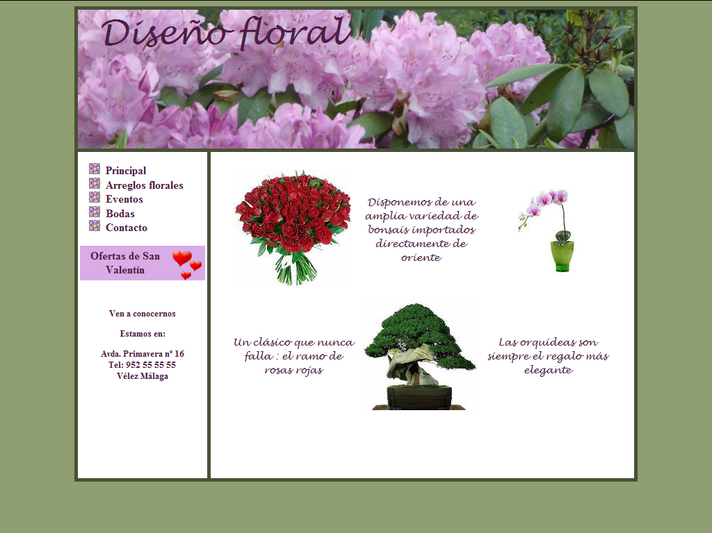

La estructura de la página debe contener **wrapper**, **header**, **navbar** y **main**

Toma las imágenes de la carpeta imágenes y los colores que necesites de la imagen de cabecera. El tipo de letra del header y de main es Lucida Handwriting, o cursive (por defecto).

Envía el resultado comprimido en un archivo que se llame **apellidos-nombre.zip** al correo **lenguajedemarcas@gmail.com**